Мастер-класс «Цепочка в полромба»

Автор МК: Литвинова Ирина Адельбертовна, педагог дополнительного образования МБУ ДО «ЦДО «Хоста» МО ГО город-курорт Сочи Краснодарского края.
Техника: Бисероплетение. (фото 0)

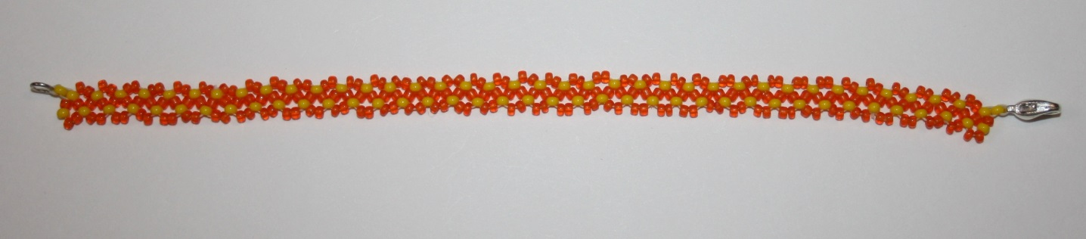

Материалы и инструменты:

Бисер чешский №10 (когда такую цепочку плетете первый раз, лучше взять два цвета бисера, чтобы выделить фиксирующие (соединительные) бисеринки цветом).
Замочек – 1шт.
Двойное колечко – 1шт.
Нитки капроновые – 120см (для цепочки длиной 15см)
Игла для бисера
Ножницы
Воск

Выполнение работы:

- Отрезать около 120см (для цепочки длиной 15см) капроновой нити, навощить её, вдеть в иголку. На нить нанизать одну бисеринку (жёлтую) (фото 1).

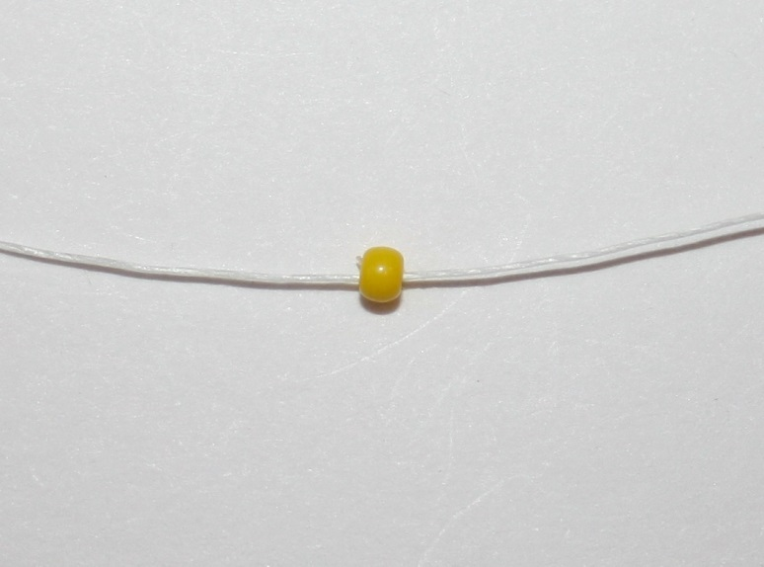

- Продеть иглу в первую бисеринку колечком (фото 2).

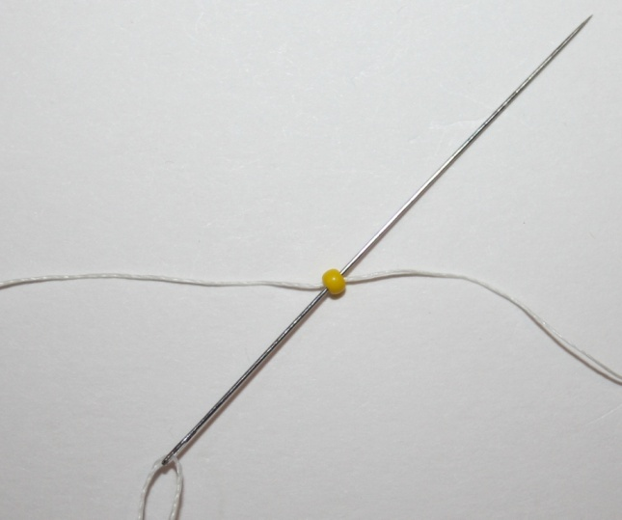

- Затянуть нить. Оставить хвостик нитки около 20см для замочка и заделки (фото 3).

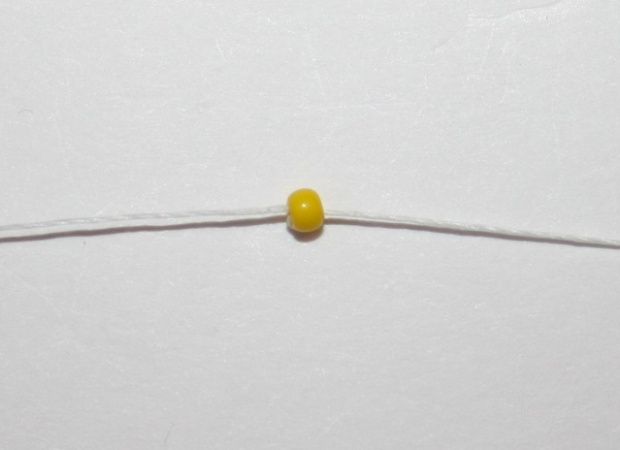

- Набрать на нить ещё шесть бисеринок (оранжевую, жёлтую, две оранжевые, жёлтую, оранжевую) (фото 4).

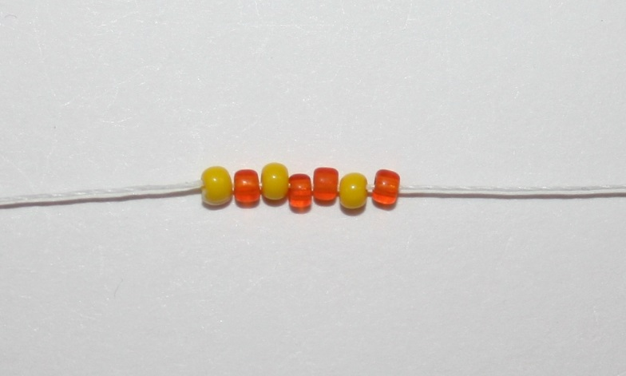

- Ввести иглу в первую бисеринку (жёлтую) снизу(капелькой) (фото 5).

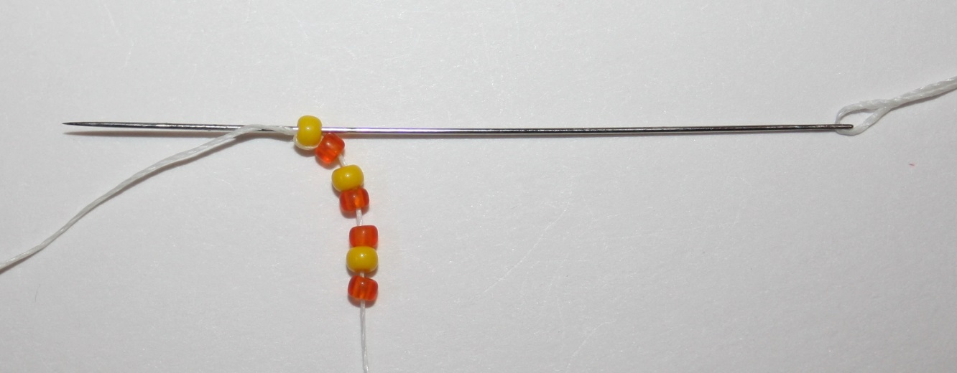

- Затянуть нить (фото 6).

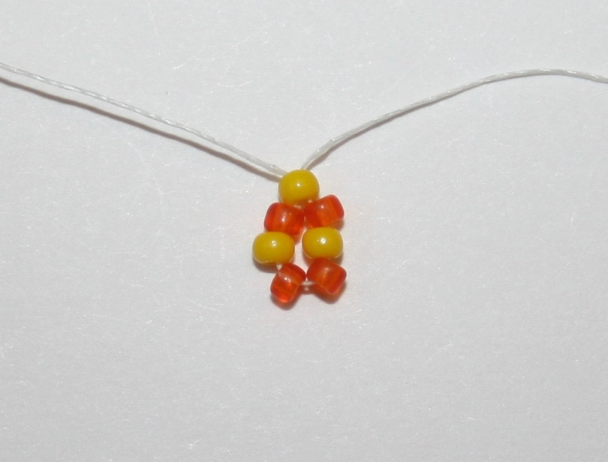

- Набрать на нить ещё четыре бисеринки (две оранжевые, жёлтую, оранжевую) (фото 7).

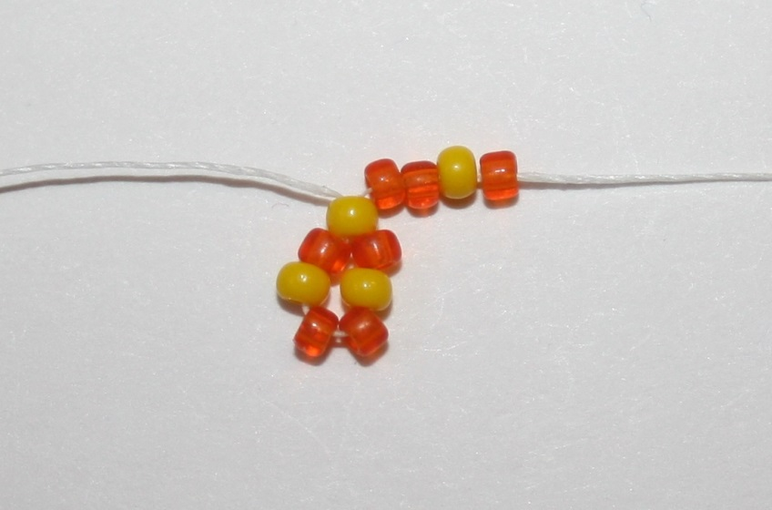

- Продеть иглу в нижнюю соединительную бисеринку (жёлтую). Затянуть нить (фото 8).

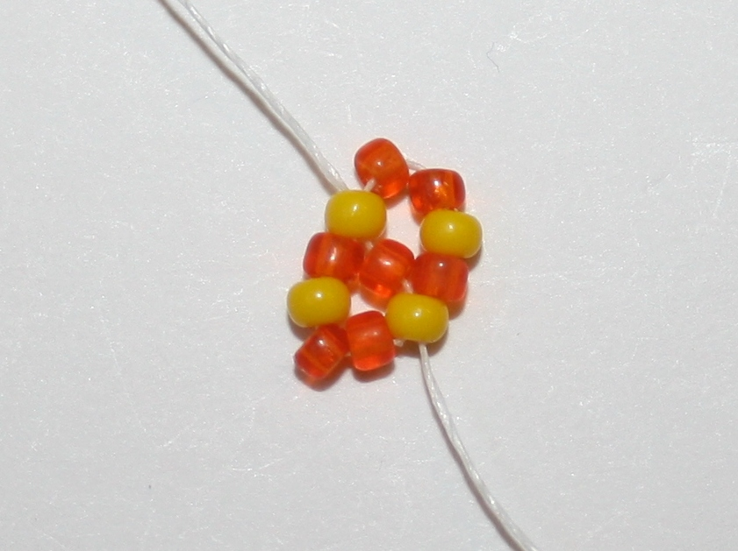

- Набрать на нить ещё четыре бисеринки (две оранжевые, жёлтую, оранжевую) (повторить набор) и продеть в верхнюю соединительную бисеринку (жёлтую) (фото 9).

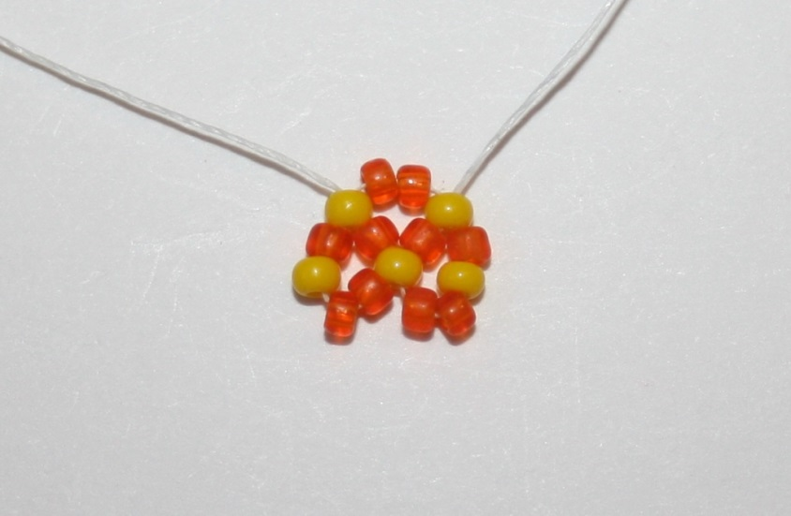

- Продолжать плетение, пока не получится цепочка нужной длины (фото 10, 10а).

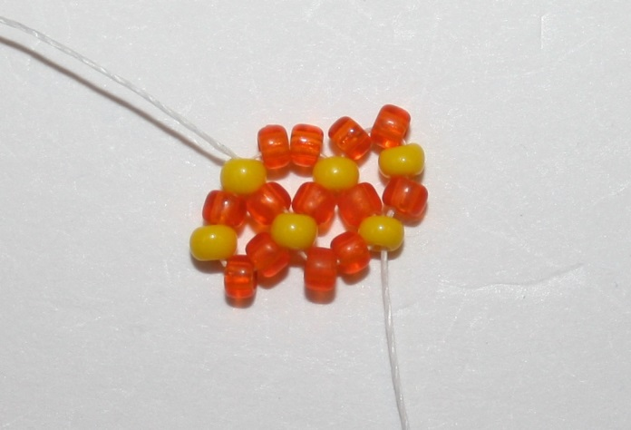

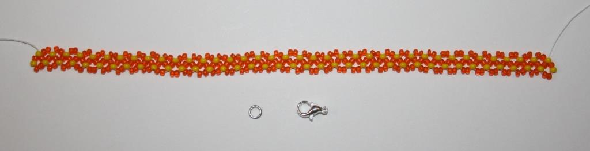

- Осталось пришить замочек. Для этого нанизать на нить одну бисеринку с большим отверстием и замочек. Иглу вернуть в бисеринку колечком и проделать так несколько раз. Затем нить с иглой провести по цепочке, так, чтобы нить нигде не шла поверх бисерин. По ходу продевания иглы с нитью сделать на нити основы три воздушных узелка (фото 11).

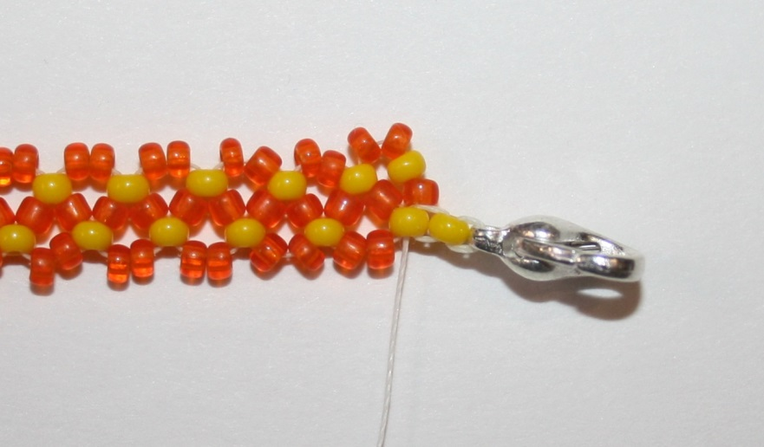

- С другой стороны цепочки также пришить колечко (лучше двойное) и спрятать нить (фото 12).

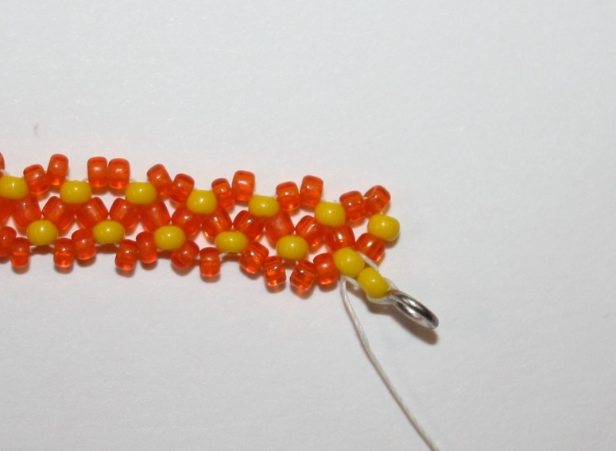

- Последние узелки проклеить клеем ПВА или бесцветным лаком для ногтей. Дать высохнуть и обрезать нить как можно ближе к узелку (фото 13).

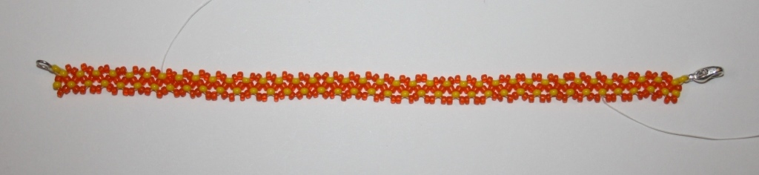

- Ваш браслетик готов. Носите с удовольствием (фото 14).

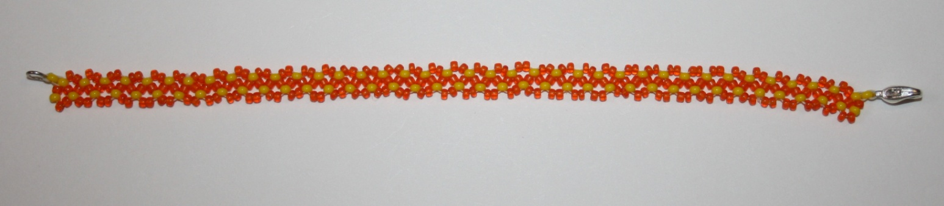

Список использованной литературы

- Виноградова Е.Г. «Большая книга бисера» – Москва: Издательство «ОЛМА-ПРЕСС», Санкт-Петербург: Издательство «Валери СПД» 2000. 428стр.
- Котова И.Н., Котова А.С. «Волшебная игла» – Санкт-Петербург: Издательский дом «МиМ», 1998. 48стр.
- Рукоделие, секреты плетения бисером, украшения из бисера, браслеты, броши, цветы / http://www.freshdesigner.ru/biser-012.htm

